关于征集市政协十三届三次会议提案

致全体市政协委员和政协参加单位的一封信

市各民主党派、工商联，有关人民团体，市政协各专门委员会、各界别活动组，市政协委员：
提案是履行人民政协职能的重要方式，是人民政协的一项全局性工作。泉州市政协十三届二次会议以来，广大市政协委员和政协各参加单位，围绕中心、服务大局，认真履行职能，以高度的责任心和履职热情提出提案，经审查立案566件，提出了大量有价值的意见和建议，受到市委、市政府及有关部门的高度重视和社会各界的广泛关注，为中国式现代化的泉州实践做出了积极贡献。
为做好市政协十三届三次会议提案工作，我们衷心希望各位市政协委员、政协各参加单位、各专门委员会，坚持以习近平新时代中国特色社会主义思想为指导，深入学习中共二十大精神，贯彻落实习近平总书记关于加强和改进人民政协工作重要思想特别是关于提案工作的重要指示，依照泉州市政协《提案工作条例》具体要求，充分发挥自身优势，精心选题，深入调研，积极运用提案建言献策。
为提高提案质量，希望市政协委员和政协各参加单位在谋划、调研、撰写提交提案时注意以下几点：
1.增强政治责任感，从实际出发，选取党政所需、群众所盼、自身所长、实际可行的问题。选题时请结合《泉州市政协十三届三次会议提案选题方向参考》（附件1）中所列社会公众、党政部门推荐的选题建议和各自情况，科学选题，坚持切口小、靶向准、可行性强，建议事项明确具体，便于提案办理单位采纳落实。
2.坚持严肃性、科学性、可行性，“先调研、后建言”。以问题为导向，深入实际、深入基层、深入群众，掌握具体案例、数据、项目等第一手资料，努力提出有价值、有分量的意见建议，切忌笼统、空泛。在提出提案前，应注意了解过去相关提案及提案办理情况，对已办结且有较好办理成效或多年重复提出无新意的提案，应避免重复提出。
3.简明扼要，一事一案，原则上不超过1500字，并突出解决问题、推进工作的对策建议，避免写成学术性论文。在提交提案时需对能否公开提案写明意见，内容涉及党和国家秘密的提案不得提交。
4.提出的提案必须符合党和国家法律法规和政策要求，凡提案有以下情形之一者，不予立案：（1）违反宪法和法律规定的；（2）涉及党和国家秘密的；（3）中共党员对党内有关组织、人事安排等方面有意见的；（4）民主党派成员反映本组织内部问题的；（5）进入民事、刑事、行政诉讼程序或者行政复议、仲裁程序的；（6）属于学术研讨的；（7）为本人或者亲属解决个人问题的；（8）宣传、推介具体作品、产品的；（9）指名举报的；（10）涉及纪检监察机关正在审查和调查的涉嫌违纪违法问题的；（11）内容空泛、没有具体建议的；（12）超出泉州市管辖权范围的。未予立案的提案，将视情况转送有关部门参阅或采取其他方式处理。
5.牢固树立“提案不在多而在精”的导向，讲求质量不求数量。市政协委员可以个人名义或者联名方式提出提案，委员联名提出的提案，发起人作为第一提案人，列于首位。市政协全体会议期间，可以界别、小组或者联组名义提出提案；参加市政协的各党派、人民团体，可以本党派、团体的名义提出提案；市政协各专门委员会，可以本专门委员会名义提出提案。原则上，倡导有意愿的委员提出1-2件高质量提案，市各民主党派和工商联提案数量不超过20件。
6.市政协十三届三次会议提案自即日起开始提交，截止时间初定为全会开幕当天晚上20点，以政协常委会会议通过为准。截止时间之后提交的提案，将作为平时提案处理。
7.市政协十三届三次会议提案仍将采取网上提交方式，一般不再接受纸质提案。请使用“数字福建政协云”APP，或访问网站http://yun.fjzx.gov.cn/a/login，在提案系统中提交，具体操作方式详见《网上提交市政协提案操作指南》（附件2）。
8.市政协提案委联系方式：骆汉彬18750609288，徐炳灿 18750946970；传真号 0595-28386959。系统技术保障人员：陈凤琴 18396026980。
附件：1.泉州市政协十三届三次会议提案选题方向参考
2.网上提交市政协提案操作指南

政协泉州市委员会办公室
2023年10月 30 日

附件1

市政协十三届三次会议提案选题方向参考
(供参考，可另选题目)
1.创新和发展“晋江经验”，推动民营经济高质量发展
2.进一步优化泉州营商环境
3.加快工业（产业）园区标准化建设
4.加快推进盘活利用低效用地试点工作
5.建设高水平国家创新型城市
6.加快建设国家产教融合试点城市
7.以核心科技成果转化赋能优势产业
8.知识产权服务民企高质量发展
9.加快引育高端科创平台
10.加快泉州数字经济产业园建设
11.加快集成电路等新兴产业集群集聚发展
12.加强制造业数智赋能
13.大力发展“专精特新”企业
14.主动应对海峡两岸石化民营经济融合发展
15.建设海峡两岸工业设计融合发展示范区
16.大力发展大健康产业
17.加快推进工业旅游发展
18.加快发展泉州世遗城市特色美食产业
19.支持民宿业加快发展
20.积极培育乡村旅游新业态
21.规划建设“湄洲-泉港”海上旅游通道
22.促进泉州海洋养殖业高质量发展
23.打造泉州花卉产业新高地
24.全面对接RCEP贸易规则
25.深化通关便利化改革
26.加快跨境电商发展
27.加快泉州优品出海
28.提升青年企业家综合素质
29.大力培育和引进链主企业
30.加快培育世界一流企业
31.完善中小企业服务体系
32.加快多层次产业基金体系建设
33.扶持本土金融机构做大做强，
34.加快泉州市普惠金融服务生态建设
35.推进电商直播行业规范快速发展
36.加快发展我市银发经济
37.加快我市夜间经济发展
38.打造中心城区品牌消费商圈
39.推动“体育+”融合发展促进消费
40.规划建设泉州临空经济区
41.加快海丝新城繁荣发展
42.推动泉州北翼新城区域协调发展
43.加快推进国家综合货运枢纽补链强链工作
44.加强晋江两岸交通精细化数字化治理
45.加快福厦高铁泉州场站交通网络体系建设
46.做大做强泉州中心市区交通主干网
47.重视耕地“非粮化”问题
48.做好汇聚侨心侨力侨智工作
49.加强泉州市华侨历史遗存保护工作
50.建设台胞台企登陆“第一家园”
51.深化泉港澳台青年交流合作
52.深化泉台文化交流工作
53.加强海外招才引智工作
54.构建侨青双创服务平台
55.提升泉州市数字政府建设水平
56.加快建立泉州金融法务区
57.加快建立泉州诚信平台
58.推行涉案企业合规改革
59.加强公益诉讼检察工作
60.加强知识产权司法保护工作
61.创造良好网络舆论环境
62.净化网络环境，弘扬主流文化
63.推进基层治理融合工作
64.加强村集体“三资”管理
65.推进“合村并居”助力乡村振兴
66.加强村（社区）调解员队伍建设
67.建立村级统一综合治理受理平台
68.推动泉州尽早设立破产法庭
69.多措并举有效破解“执行难”
70.健全完善矛盾纠纷化解工作长效机制
71.综合治理我市电信网络诈骗犯罪
72.加强涉电信网络诈骗的银行卡、电话卡治理工作
73.维护好妇女儿童合法权益
74.完善我市民间信仰场所管理
75.打造“世遗”典范城市
76.打响“宋元中国•海丝泉州”旅游品牌
77.加快打造泉州“世遗”IP
78.建设世遗文化展示中心，做大泉州世遗文化旅游
79.全力推动泉州古城创建国家旅游度假区
80.完善配套设施提升古城旅游接待能力和服务水平
81.做好古城文化遗产保护利用工作
82.加快推进世界遗产点周边环境及风貌综合整治工作
83.加快推动建设以泉州为核心的海丝国家文化公园
84.高标准建设世遗文化公园和考古遗址公园
85.加快泉州传统特色工艺品的保护和开发利用
86.重新启动泉州旅游节
87.办好全市文旅节庆活动
88.高品质打造国家文化和旅游消费试点城市
89.文明城市长效管理机制
90.发挥宗祠文化积极作用，助推基层文明建设
91.加强泉州优秀传统文化进校园工作
92.加强乡村篮球场建设和赛事举办，繁荣乡村文化
93.做大做优泉州华侨历史博物馆
94.推进中国（泉州）海上丝绸之路博物馆建设
95.加快规划建设泉州闽南文化博览园
96.建立戏曲人才培养机制，激发院团内生动力
97.加强非遗资源挖掘和研究
98.加强公共文化数字化建设
99.加强闽南文化生态保护传承和利用
100.加强名镇名村历史文化保护
101.推进“防返贫守底线”专项工作
102.加大保障性租赁住房供给力度
103.实施差异化的购房政策
104.落实二手房“带押过户”工作
105.加快泉州古城亮化提升建设
106.加快老旧小区的改造提升步伐
107.加快城市无障碍环境建设
108.加强经营性居民自建房屋的安全管理
109.开展中心市区户外广告招牌“微整治”行动
110.加快泉州“三山一线”风景名胜区建设
111.提升民营企业产业工人技能素质
112.进一步强化应急管理体系建设
113.完善城市污水管道网络建设
114.推进海绵城市建设缓解城市洪涝灾害
115.提升农村饮水安全工程建设
116.提升农村防灾减灾能力
117.加强镇（街道）消防体系建设
118.加强地质灾害气象风险预警信息化建设
119.推动基层乡镇（街道）创建标准化应急管理站
120.建立完善安全生产监管机制
121.加快建设泉州公共卫生应急处置中心
122.加快推动国家区域医疗中心建设
123.完善医疗巡诊机制，服务基层群众
124.加强我市村医体系建设
125.做好疾病早期预防工作
126.加强中医药服务能力建设
127.进一步加强医保基金管理
128.提高“医养结合”养老服务水平
129.做好农村留守弱势群体关爱服务工作
130.加强家政服务行业规范管理
131.加大孤独症儿童特教康复人才培养
132.强化特殊教育普惠发展
133.加强儿童主任队伍建设
134.推进我市专门学校建设和专门教育工作
135.推动养老机构服务质量提升
136.加强农村幸福院建设规范管理
137.完善智慧养老服务体系
138.构建泉州市养老服务业人才培养体系
139.进一步加强家庭家教家风建设工作
140.加强生育友好型社会建设
141.加快发展普惠托育服务体系
142.推进泉州高水平大学发展
143.加快推进泉州高教职教园区建设
144.加快数字赋能教育品质提升
145.提升中等职业教育办学水平
146.加快县域中心城区优质高中教育资源扩容提质
147.加快推动义务教育优质均衡发展和城乡一体化
148.促进学前教育普及普惠发展
149.推进落实“双减”政策，加强校外培训综合治理
150.规范学生托管市场
151.提升城区中小学课后服务质效
152.建立高校毕业生人才储备库
153.加强“零工市场+”服务体系建设
154.加强校园周边食品安全监管
155.提高我市市场监管专业化水平
156.加强公共检测服务平台建设
157.加强食品药品安全监管体系建设
158.加强泉州海产品质量安全体系建设
159.加强乡镇（街道）社工站建设
160.加强社会志愿者队伍建设
161.规范小区物业管理工作
162.推进全市公立学校体育场地设施向社会开放
163.推动深化体教融合促进青少年健康发展
164.加强群众性体育设施建设
165.加强我市停车设施建设及管理工作
166.推行智慧停车管理
167.城乡公共交通一体化建设
188.改善城市空气质量
169.加快生态茶产业高质量发展
170.加强城市噪声污染整治工作
171.加快建设“口袋公园”优化生态环境
172.推进我市海洋生物资源综合利用
173.做好我市生活垃圾综合处理和资源化利用工作
174.进一步整治农村人居环境
175.加强泉州市分布式光伏规范建设管理
176.加大电力设施保护和整治力度
177.探索打造城市级综合能源管理平台
178.加快完善新能源汽车充电基础设施建设
179.扶持培育发展新型储能相关领域产业
180.加快新能源汽车动力电池回收利用体系建设

附件2
网上提交市政协提案操作指南

一、进入政协云
1. 建议使用360浏览器（极速模式），访问网站http://yun.fjzx.gov.cn/a/login进入政协云主页面，如下图。
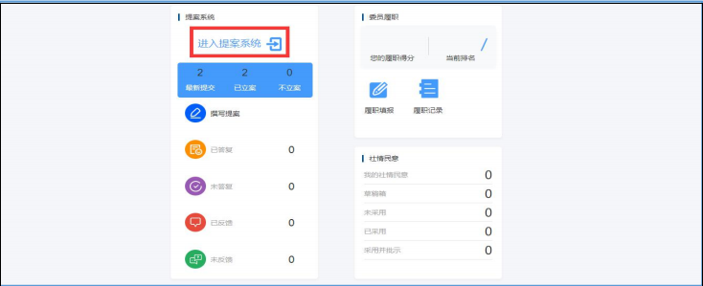
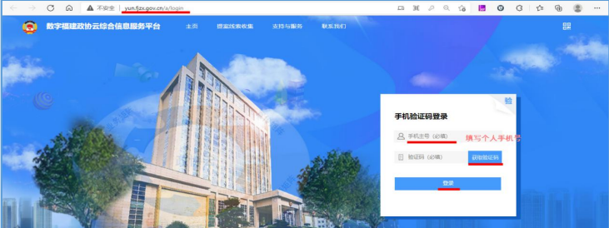
2. 在登录页面的“验证码登录”中，“用户名”栏位中填写政协委员个人手机号或集体单位（党派）账号-> 点击【获取验证码】，手机将在 1 分钟内收到短信验证码，在“验证码”栏位中填写收到的短信验证码 -> 点击【登录】 -> 进入政协云系统，如下图。
二、开始撰写提案
在进入政协云系统的第一个页面上，点击【提案管理系统】进入提案系统，如下图。
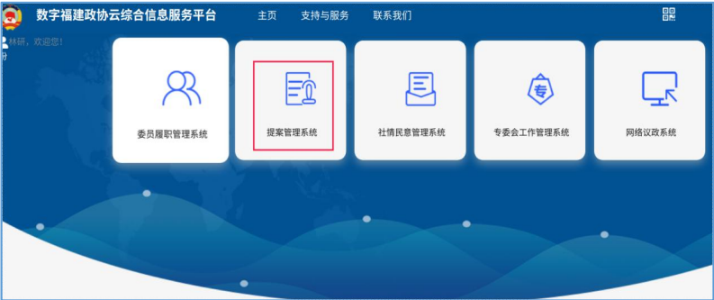
1. 点击【提案者端】 -> 点击【撰写提案】 -> 在“涉密不上网”页面中点击【我知道了】，开始撰写提案，如下图。
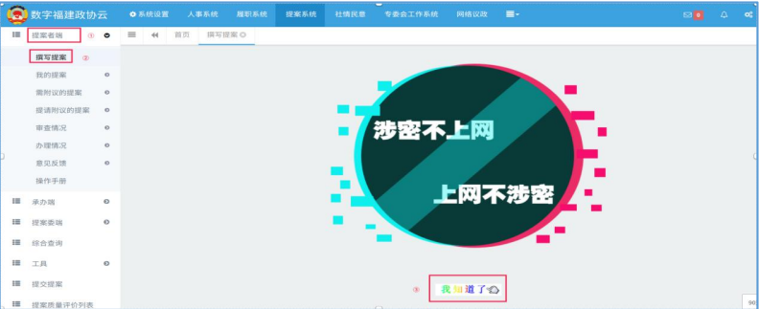
2. 在“撰写提案”页面中：
2.1. 手工填写“案由”栏位；
2.2. 选择提案方式为“个人提案或联名提案”；如果是“联名提案”，则要在“联名人”栏位中选取提案的联名委员。
2.3. 选择提案是否需要其他委员附议为“是或否”；如果提案需要其他委员附议，则要在“附议人”栏位中选取提案的附议委员。
2.4. 手工填写提案的“背景，问题描述与分析”；
2.5. 手工填写提案的“建议意见”；（字数限制：含“背景，问题描述与分析”的字数在内，不超过 1500 字））
2.6. 依提案性质，勾选提案性质为“重点提案”“重要提案摘报”；此项为非必选项，可根据自身需求自行勾选。
2.7. 最后点击【提交】或【存为草稿】，
➢ 点击【提交】，则直接将提案提交给提案委，提交后不可修改；
➢ 点击【存为草稿】，则在“我的提案”->“未提交提案”中可以看到，如下图，勾选要继续编辑的提案，点击【修改】，可以继续修改提案，最终提交给提案委。
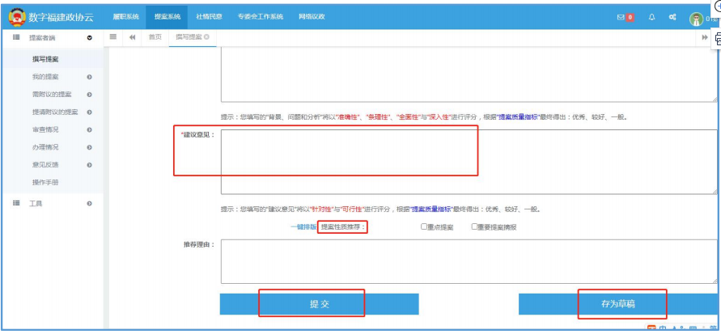
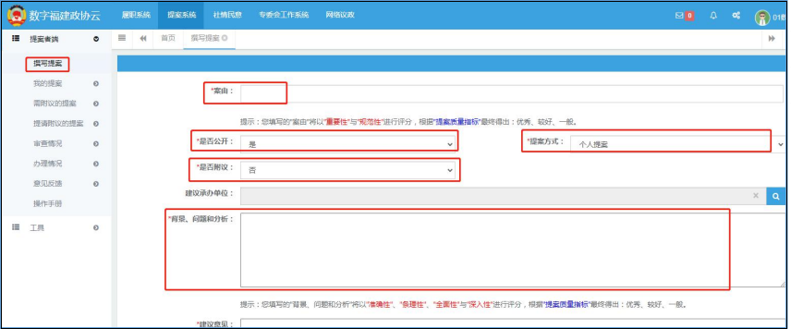
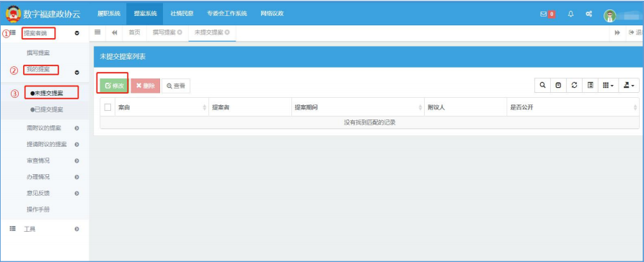
3. 提案提交后，完成“撰写提案”。
4. 提案提交后，在“我的提案” - > “已提交提案”中可以看到，如下图。
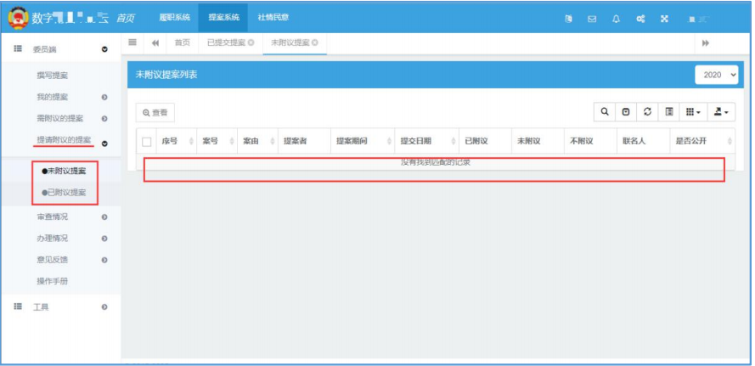
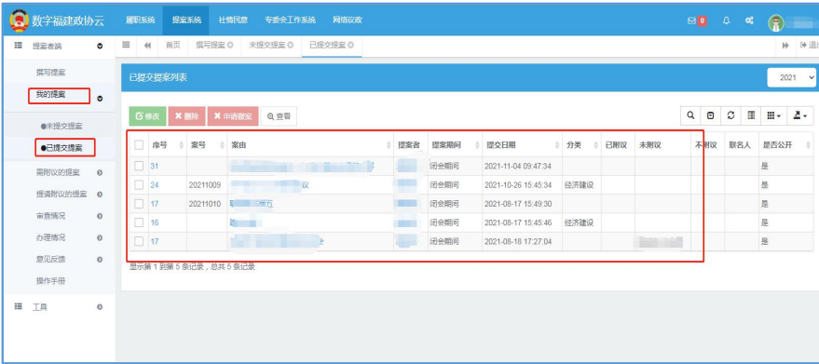
5. 如果提案需要其他委员附议，则除了在“已提交提案”中可以看到，在“提请附议提案”中也可以看到。如下图。
三、为其他委员提案附议
1.其他委员提交了需附议的提案，且自己在附议人名单中，则在“需附议提案”中可以看到。如下图。
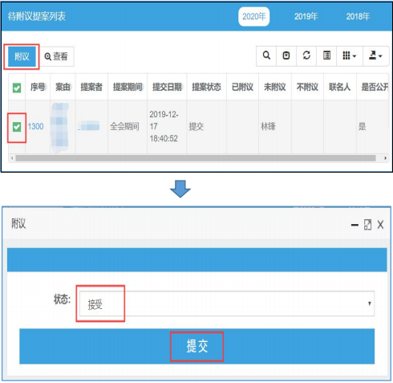
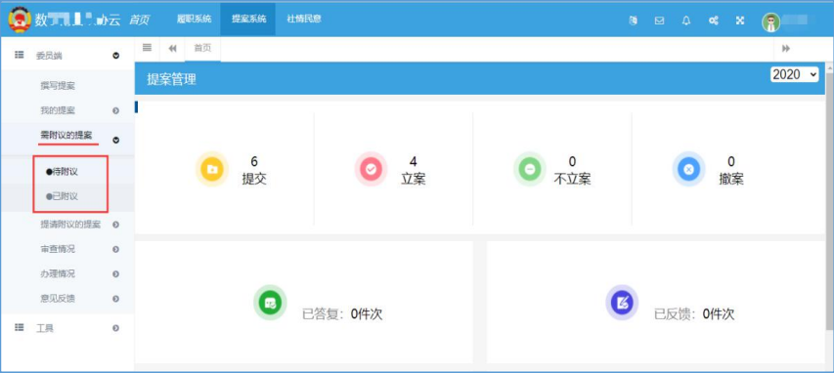
2.在“待附议”功能列表中，勾选一条记录，点击【附议】，在弹出的页面中选择“接受、拒绝”，接受：则同意附议，拒绝：则不同意附议。如下图。

